1. 使用技术

Spring SpringMVC Hibernate JSTL

1. 功能结构

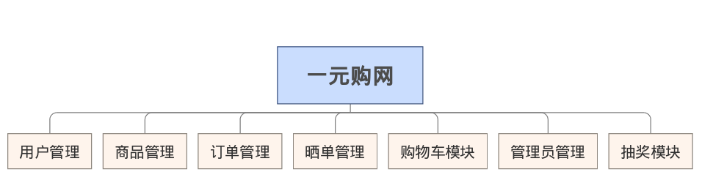

1. 数据库表命名：

编码：UTF8 utf8mb4(为了支持表情）

数据库名：onebuy

表名：ob_开头，如ob_user

1. 包命名

com.vanroid.onebuy.entity 实体类

Com.vanroid.onebuy.controller.admin 后台业务

Com.vanroid.onebuy.controller.weixin 前台业务

Com.vanroid.onebuy.service 业务接口

Com.vanroid.onebuy.service.impl 业务实现类

Com.vanroid.onebuy.dao 数据访问接口

Com.vanroid.onebuy.dao.impl 数据访问实现类

Com.vanroid.onebuy.interceptor 拦截器类

Com.vanroid.onebuy.filter 过滤器类

Com.vanroid.onebuy.exception 异常类

Com.vanroid.onebuy.shop.conf 配置类

Com.vanroid.onebuy.util 公共工具类

Com.vanroid.weixin.pojo 微信实体类

Com.vanroid.weixin.thread 微信操作线程

Com.vanroid.weixin.util 微信工具类

1. 文件结构

webapp/resources 静态资源

webapp/upload 上传文件的路径

webapp/views/admin 后台视图文件

webapp/views/weixin 前台视图文件

1. Github地址

https://github.com/vanroid/onebuy.git